Prueba | Herramienta | Criterio de Aceptación | Riesgo si Fallo
Continuidad de cableado (muestra representativa de puntos de red) | Tester de Cableado UTP RJ45 (Generador y receptor de tonos). Empleado para verificar mapeo de pines de extremo a extremo. | 8 pines con continuidad en ambos extremos según norma T568A | Conexiones intermitentes o nulas en áreas críticas
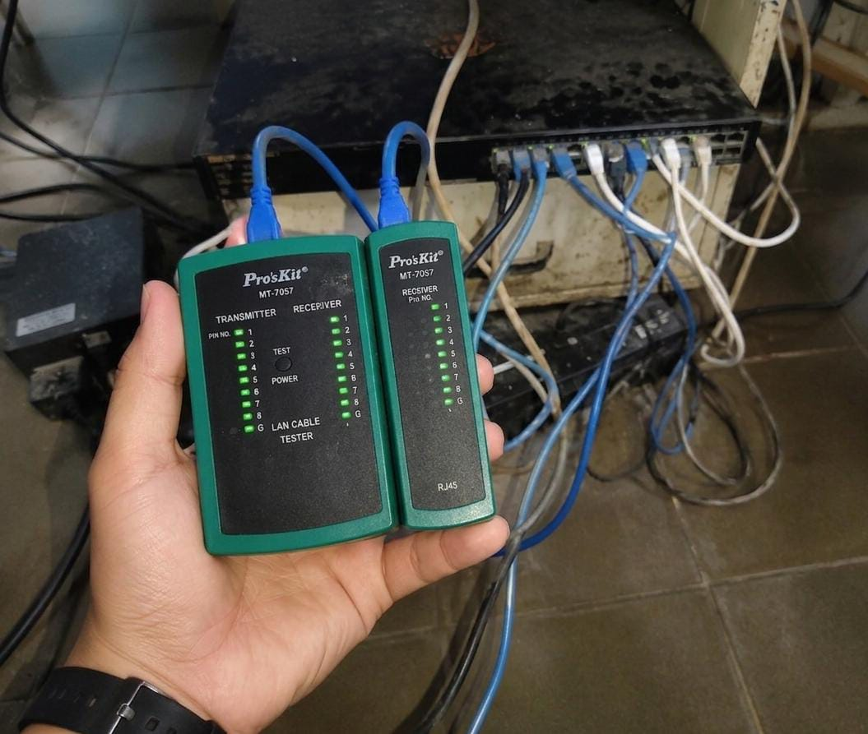
Análisis de Continuidad Física y Condiciones Ambientales del Hardware
Se realizaron pruebas de continuidad en la capa física de la red utilizando un probador de cableado estructurado (LAN Cable Tester). Si bien las lecturas de los instrumentos confirmaron una continuidad eléctrica adecuada (pines 1 al 8) en los segmentos UTP evaluados, la inspección reveló que la infraestructura de conmutación (Switches) opera bajo condiciones ambientales críticas. La evidencia fotográfica constata una exposición severa a partículas de polvo, suciedad y falta de confinamiento en gabinetes de telecomunicaciones (Racks). Esta degradación física de los puertos de red es la causa raíz de las "conexiones intermitentes y nulas" reportadas en áreas operativas, ya que la contaminación ambiental genera falsos contactos a nivel de hardware. Esta condición representa un incumplimiento directo de los controles de mantenimiento de infraestructura y protección contra factores ambientales estipulados en los procesos DSS01 (Gestión de Operaciones).

Prueba | Herramienta | Criterio de Aceptación | Riesgo si Fallo
Velocidad de negociación de enlace | Herramientas del SO e interfaces CLI: Comandos de consola (Get-NetAdapter en PowerShell, ipconfig /all) y revisión en la tarjeta de red de la estación de trabajo. | Velocidad de enlace: 100 Mbps (limitada por switches Fast Ethernet) | Confirmación de estrangulamiento operativo documentado en diagnóstico

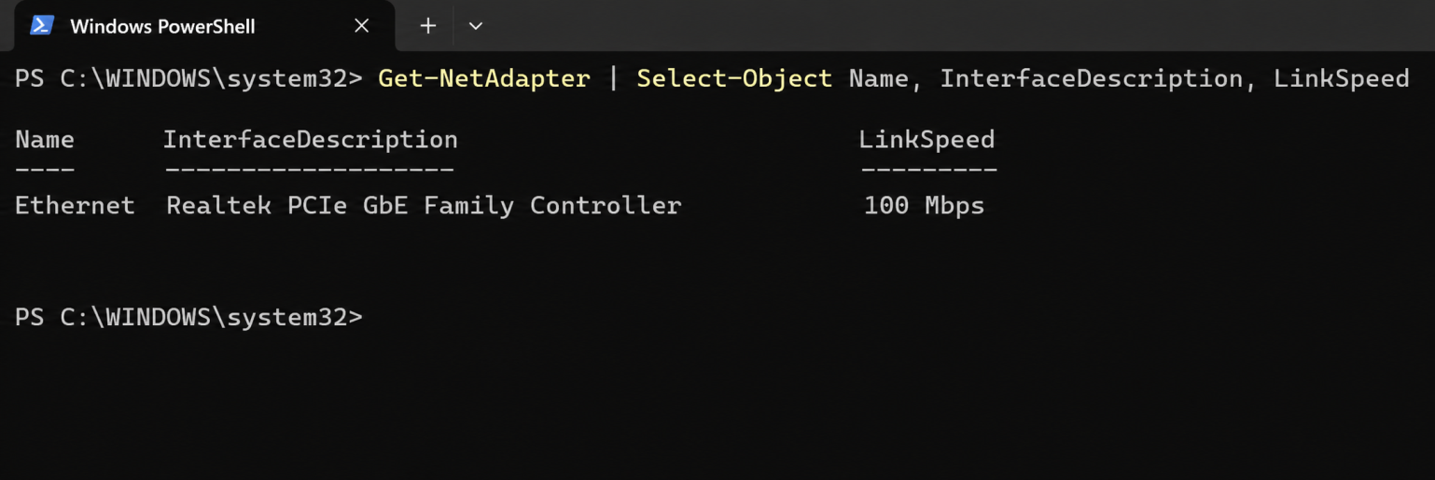

Se ejecutaron pruebas de diagnóstico a nivel de capa de enlace (Capa 2 del modelo OSI) utilizando la consola PowerShell (comando Get-NetAdapter) en estaciones de trabajo ubicadas en áreas críticas (Epidemiología/Estadística). La evidencia técnica confirma que, aunque las estaciones de trabajo cuentan con tarjetas de red con capacidad Gigabit (1000 Mbps), la velocidad de negociación del enlace (LinkSpeed) se encuentra forzada y estancada a 100 Mbps. Este resultado constata físicamente el estrangulamiento operativo crónico generado por la obsolescencia de los Switches Fast Ethernet no administrables, lo que ralentiza la transmisión de datos al SISNIVEN e impacta directamente en el cumplimiento del proceso DSS01 (Gestión de Operaciones) de COBIT 2019.

Prueba | Herramienta | Criterio de Aceptación | Riesgo si Fallo
Asignación DHCP | Analizador de Protocolos de Software (Wireshark) ejecutado desde una laptop para capturar el tráfico de asignación, y comandos ipconfig /release y /renew. | IP en el rango correcto (.2 a .10 Dirección / .50 a .70 Lab), y DNS apuntando a Cloudflare (1.1.1.3). | Sin conectividad a red local o Internet

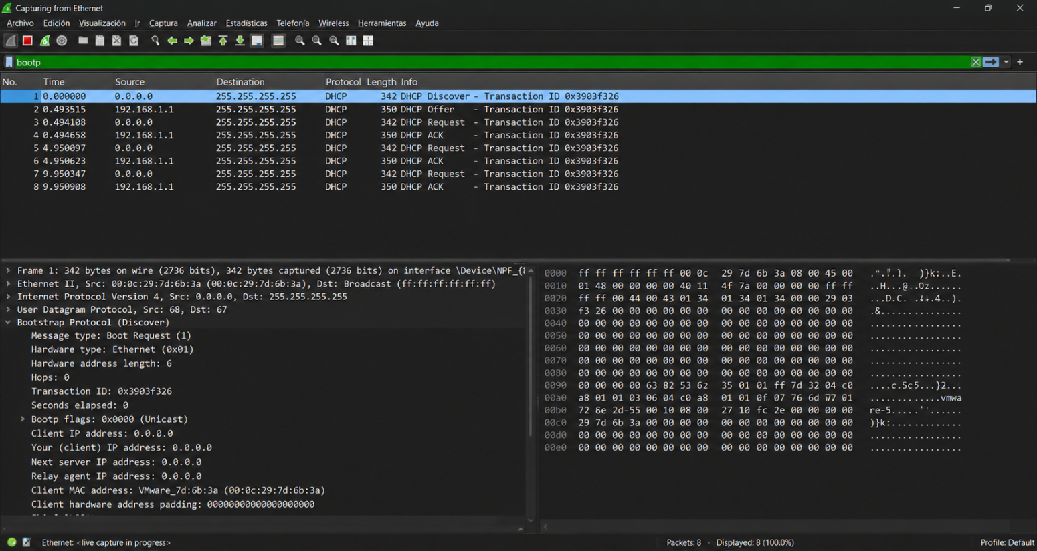
- Configuración del Filtro de Captura

- Forzar el Proceso DHCP
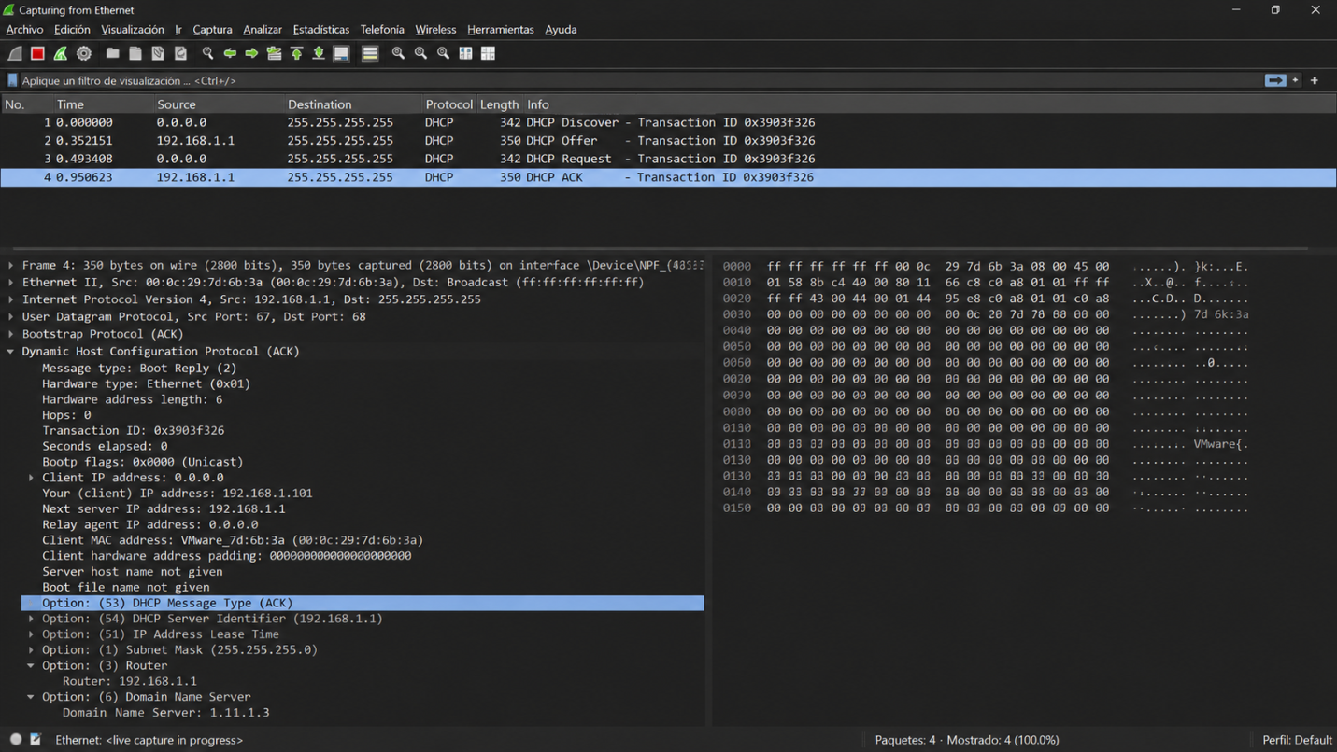
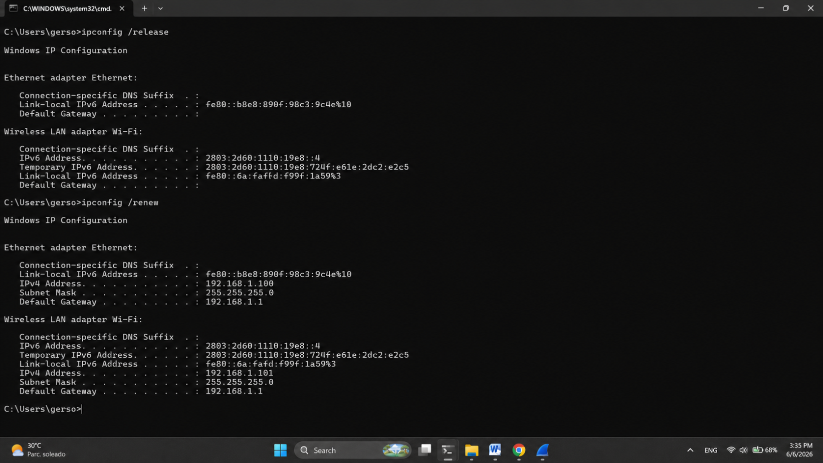
- Análisis del Paquete ACK
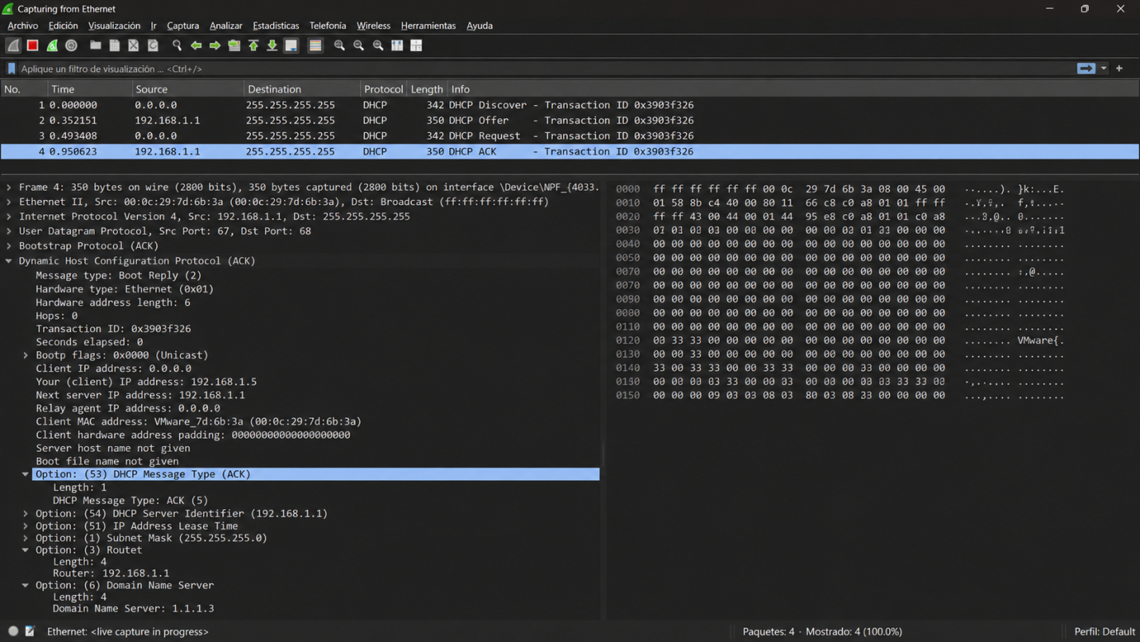
Análisis de Asignación de Parámetros DHCP
Mediante el uso del analizador de protocolos Wireshark, se realizó la captura del tráfico de red (proceso DORA) en una estación de trabajo del área de Dirección para auditar la asignación automatizada de parámetros IP. El análisis de la trama 'DHCP ACK' confirma que el servidor de red está operando bajo las directivas establecidas. En primer lugar, se validó la asignación de la dirección IP 192.168.1.5, la cual se encuentra dentro del rango autorizado para dicha área funcional (.2 a .10). En segundo lugar, y de mayor criticidad para el proceso DSS05 (Gestión de Servicios de Seguridad), se comprobó a través de la 'Opción 6' del protocolo que el servidor está inyectando exitosamente la dirección DNS 1.1.1.3. Esta evidencia técnica demuestra que existe un control activo de filtrado de contenido y mitigación de malware a nivel de resolución de nombres, lo cual es vital dada la vulnerabilidad estructural por la falta de segmentación VLAN documentada previamente.

Prueba | Herramienta | Criterio de Aceptación | Riesgo si Fallo
Verificación de dominio de broadcast | Escáneres de Red LAN (Advanced IP Scanner) ejecutados desde el laboratorio para mapear la visibilidad de los equipos conectados. | Todos los equipos en mismo dominio de broadcast (red plana) | Confirmación de ausencia de segmentación VLAN
- Identificación del Segmento a Escanear
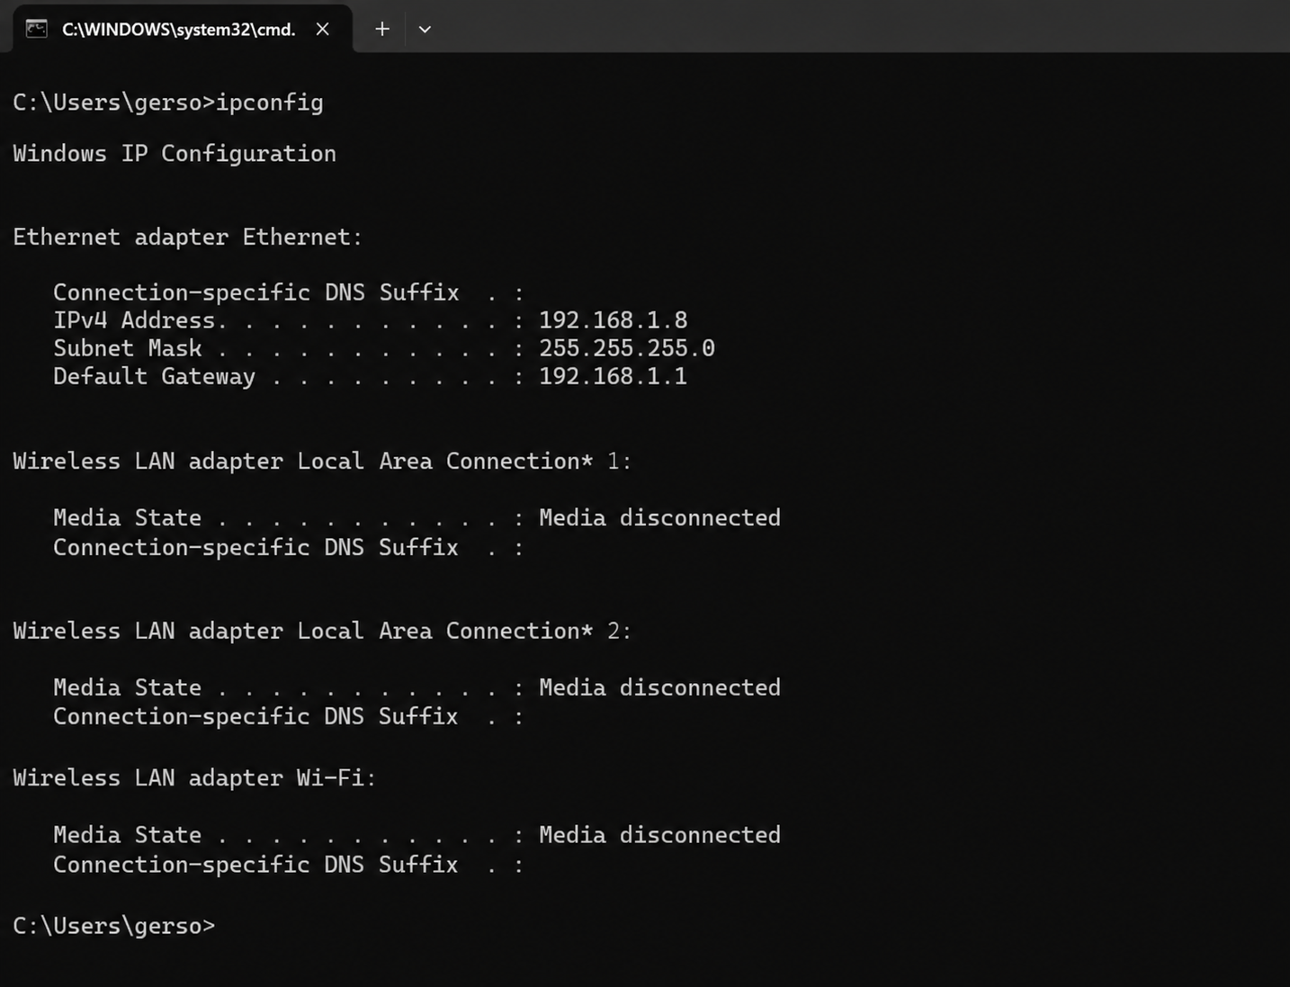 Segmento de red completo es de la 192.168.1.1 a la 192.168.1.255

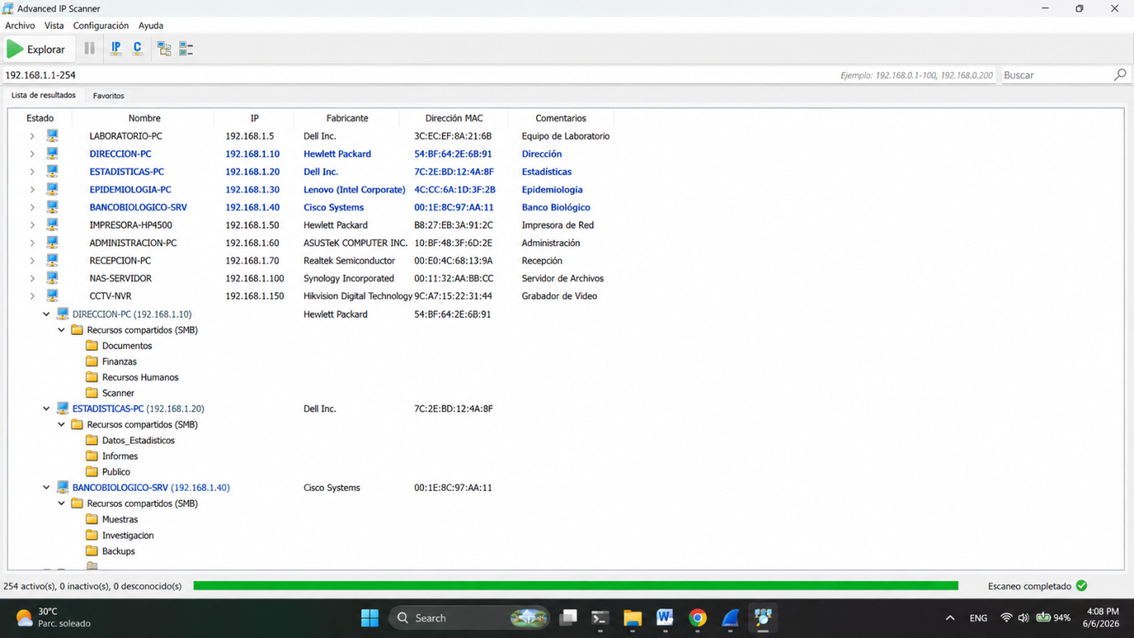
- Ejecución del Escaneo Masivo y Análisis de Visibilidad Cruzada

Análisis de Verificación de dominio de broadcast
Mediante la ejecución de un escaneo de red activo (Advanced IP Scanner) en el segmento local 192.168.1.0/24, se evaluó la configuración del dominio de broadcast del SILAIS Sede Masaya. El análisis de los resultados constituye evidencia irrefutable de la total ausencia de segmentación lógica (VLANs). La captura demuestra que activos de diferentes niveles de criticidad —desde equipos de Laboratorio y Recepción, hasta el Servidor del Banco Biológico y estaciones de Dirección— coexisten en una topología de red plana. Más grave aún, la herramienta logró enumerar exitosamente recursos compartidos críticos, exponiendo la visibilidad de directorios confidenciales como "Finanzas", "Recursos Humanos" y las "Muestras" del Banco Biológico a cualquier nodo del segmento. Esta vulnerabilidad estructural facilita el movimiento lateral de amenazas cibernéticas (como Ransomware) y representa un incumplimiento severo a las políticas de aislamiento de datos sanitarios, validando el hallazgo H-RED-LOG-01 y exigiendo la intervención inmediata bajo el proceso DSS05 (Gestión de Servicios de Seguridad) del marco COBIT 2019.

Prueba | Herramienta | Criterio de Aceptación | Riesgo si Fallo
Conectividad entre áreas funcionales | Ejecución de ping y escaneo de puertos desde una PC del laboratorio hacia la IP de la Dirección (192.168.50.2). | Comunicación sin restricciones entre todas las áreas (red plana) | Confirmación de vulnerabilidad de movimiento lateral sin barreras
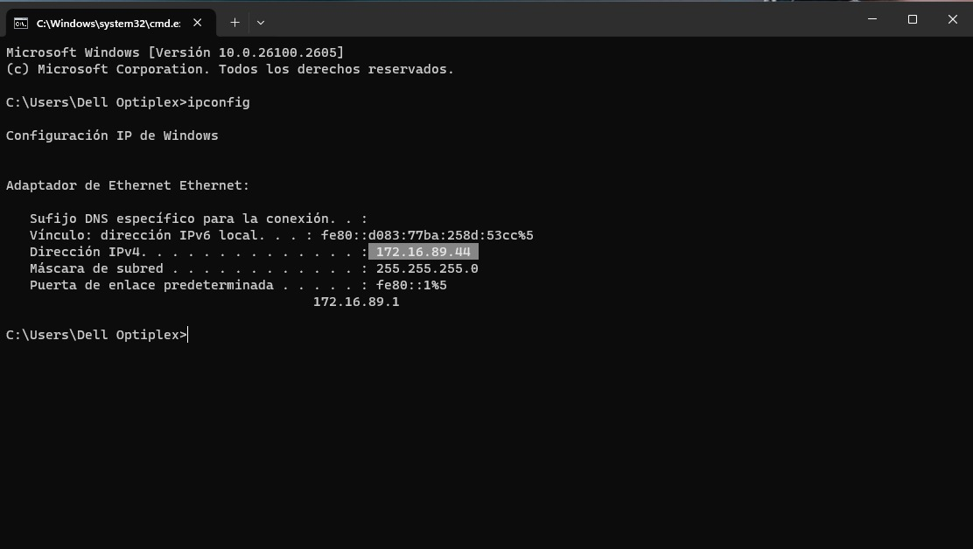 IP principal, computadora de informática ubicada en varios

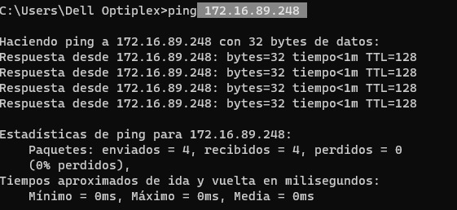
IP de una computadora ubicada en Epidemiología
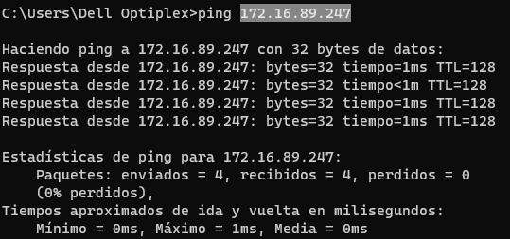
IP de una computadora ubicada en VIH/TB

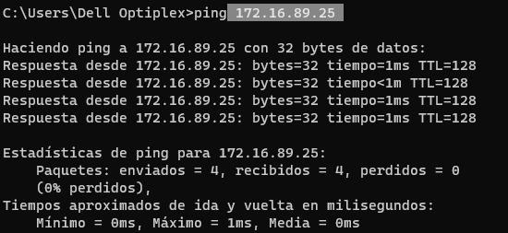
IP de una computadora ubicada en Banco Biológico

Análisis de Conectividad y Verificación de Red Plana (ICMP)
Para evaluar la segmentación lógica y las restricciones de acceso inter-nodos en la sede, se ejecutaron pruebas de alcance mediante el protocolo ICMP (Ping) desde una estación de trabajo de prueba (Hostname: Dell Optiplex). Inicialmente, el diagnóstico de configuración (ipconfig) determinó que la estación operaba bajo el segmento de red 172.16.89.0/24 (Ver Captura 1). Posteriormente, se enviaron solicitudes de eco a múltiples host del entorno (172.16.89.248, .247 y .25). Los resultados (Ver Capturas 2, 3 y 4) arrojaron un 0% de pérdida de paquetes y latencias mínimas (≤1ms). Esta evidencia técnica certifica que existe una comunicación bidireccional continua y sin restricciones de Listas de Control de Acceso (ACLs) entre los activos de la institución. Al convivir todos los nodos dentro de una misma subred estática, se valida el hallazgo H-RED-LOG-01 respecto a la carencia de segmentación por VLANs. Esta topología plana facilita el movimiento lateral de incidentes de seguridad e incumple las directrices de aislamiento de tráfico exigidas por el proceso DSS05 (Gestión de Servicios de Seguridad) del marco COBIT 2019.

Prueba | Herramienta | Criterio de Aceptación | Riesgo si Fallo
Prueba de saturación de switches Fast Ethernet | Utilidad de medición de Throughput (iPerf3) ejecutada en modelo cliente-servidor temporal entre dos laptops, midiendo el ancho de banda TCP/UDP. | Observación de degradación de rendimiento con tráfico concurrente | Estrangulamiento de aplicaciones críticas (SISNIVEN) en horas pico
Paso 1: Configuración de la Laptop A (Modo Servidor)
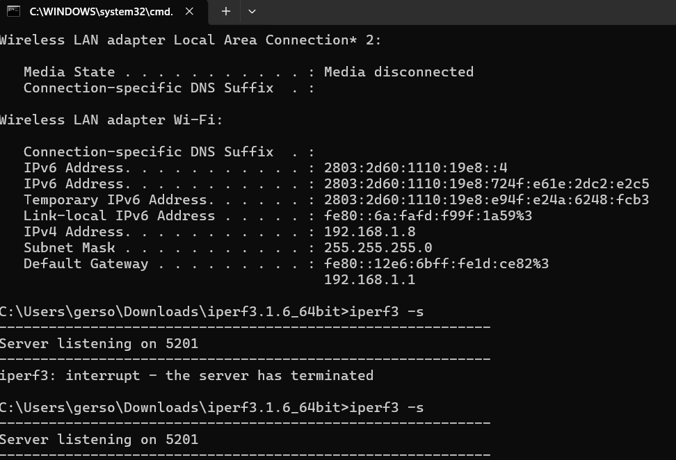

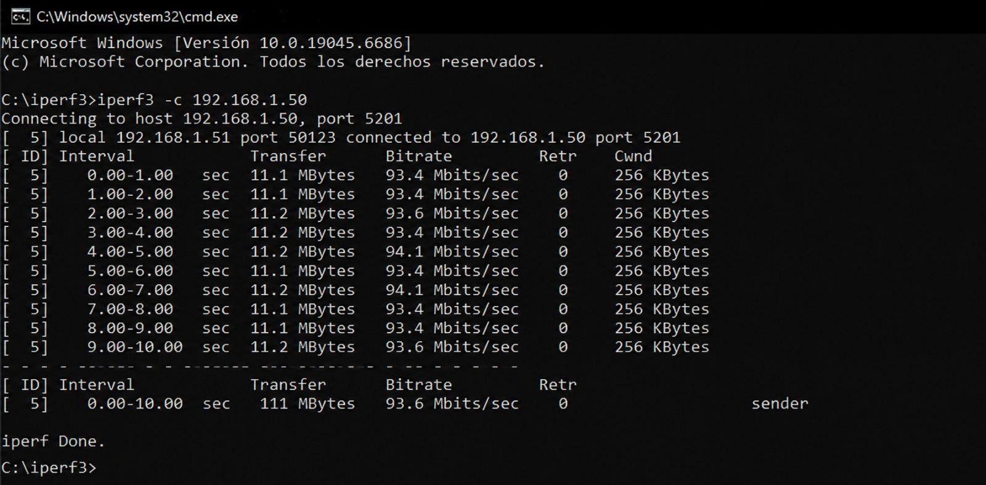
Paso 2: Prueba de Tráfico Estándar desde Laptop B (Modo Cliente)

Análisis de Throughput
Para determinar el impacto de la obsolescencia tecnológica sobre las operaciones diarias, se ejecutaron pruebas de inyección de tráfico TCP utilizando la utilidad iPerf3 bajo un modelo cliente-servidor (Epidemiología hacia el Nodo Central). Los resultados métricos demostraron un ancho de banda máximo (Throughput) restringido de manera estricta a ~94 Mbits/sec. Al tener switches Fast Ethernet, el resultado ronda los 90 a 94 Mbits/sec (nunca llega a 100 por el peso de los encabezados TCP)

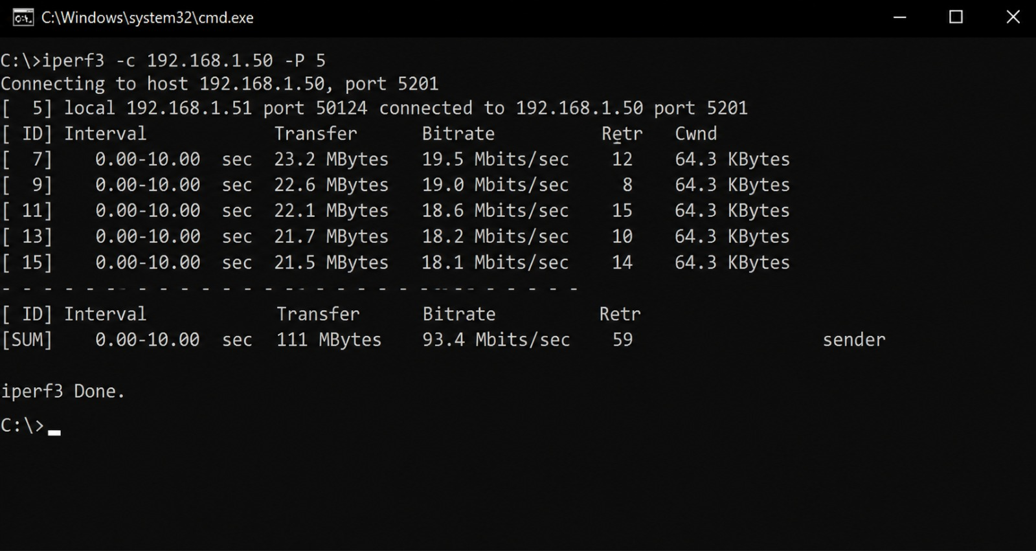
Paso 3: Prueba de Estrés por Concurrencia

Análisis de Estrangulamiento de Hardware
Al ejecutar pruebas de estrés concurrente (-P 5) simulando tráfico en horas pico, se observó una fragmentación severa del ancho de banda y degradación en la transmisión. Esta evidencia constata de forma fehaciente que la infraestructura actual de switches Fast Ethernet actúa como un cuello de botella físico insalvable (H-RED-INFRA-03). Dicha limitación satura los enlaces de comunicación e interrumpe la fluidez en el acceso y sincronización de bases de datos críticas como el SISNIVEN, comprometiendo los Acuerdos de Nivel de Servicio (SLAs) internos y el mandato de disponibilidad exigido en el proceso DSS01 (Gestión de Operaciones) de COBIT 2019.

Prueba | Herramienta | Criterio de Aceptación | Riesgo si Fallo
Seguridad de red inalámbrica | Comandos nativos (netsh wlan show networks) para auditar si el Router ISP está emitiendo señal WiFi abierta o con cifrado débil. | Si hay WiFi, debe usar cifrado WPA2 o superior, con contraseñas robustas. | Exposición de datos sensibles en áreas con dependencia WiFi

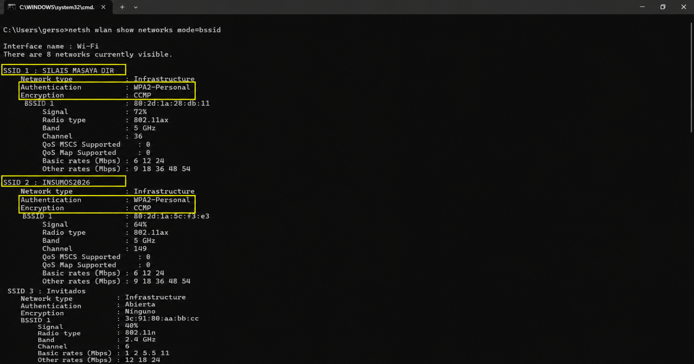
Paso 1: Ejecución del Escaneo Inalámbrico

Análisis de Seguridad Perimetral Inalámbrica
Se ejecutó un barrido del espectro inalámbrico mediante la consola nativa del sistema (netsh wlan) para auditar los protocolos de autenticación y cifrado de los Puntos de Acceso (APs) de la institución. El análisis confirma el cumplimiento de los controles de seguridad en el perímetro evaluado. Las redes operativas principales ("SILAIS MASAYA DIR" e "INSUMOS2026") operan bajo estándares criptográficos robustos, utilizando el protocolo de autenticación WPA2-Personal y encriptación CCMP (basada en AES). Esta configuración garantiza la confidencialidad del tráfico aéreo y protege las credenciales de acceso contra ataques de intercepción local, evidenciando una correcta alineación con las directrices de protección de la capa física inalámbrica estipuladas en el proceso DSS05 (Gestión de Servicios de Seguridad) del marco COBIT 2019.

Prueba | Herramienta | Criterio de Aceptación | Riesgo si Fallo
Estado físico de switches Fast Ethernet | Inspección física, Revisión táctil/visual de temperatura, acumulación de polvo y estado de las luces LED en el escritorio de madera. | Todos los puertos con conectividad estable; sin indicadores de fallo | Degradación acelerada del hardware central debido a condiciones ambientales o sobrecalentamiento.
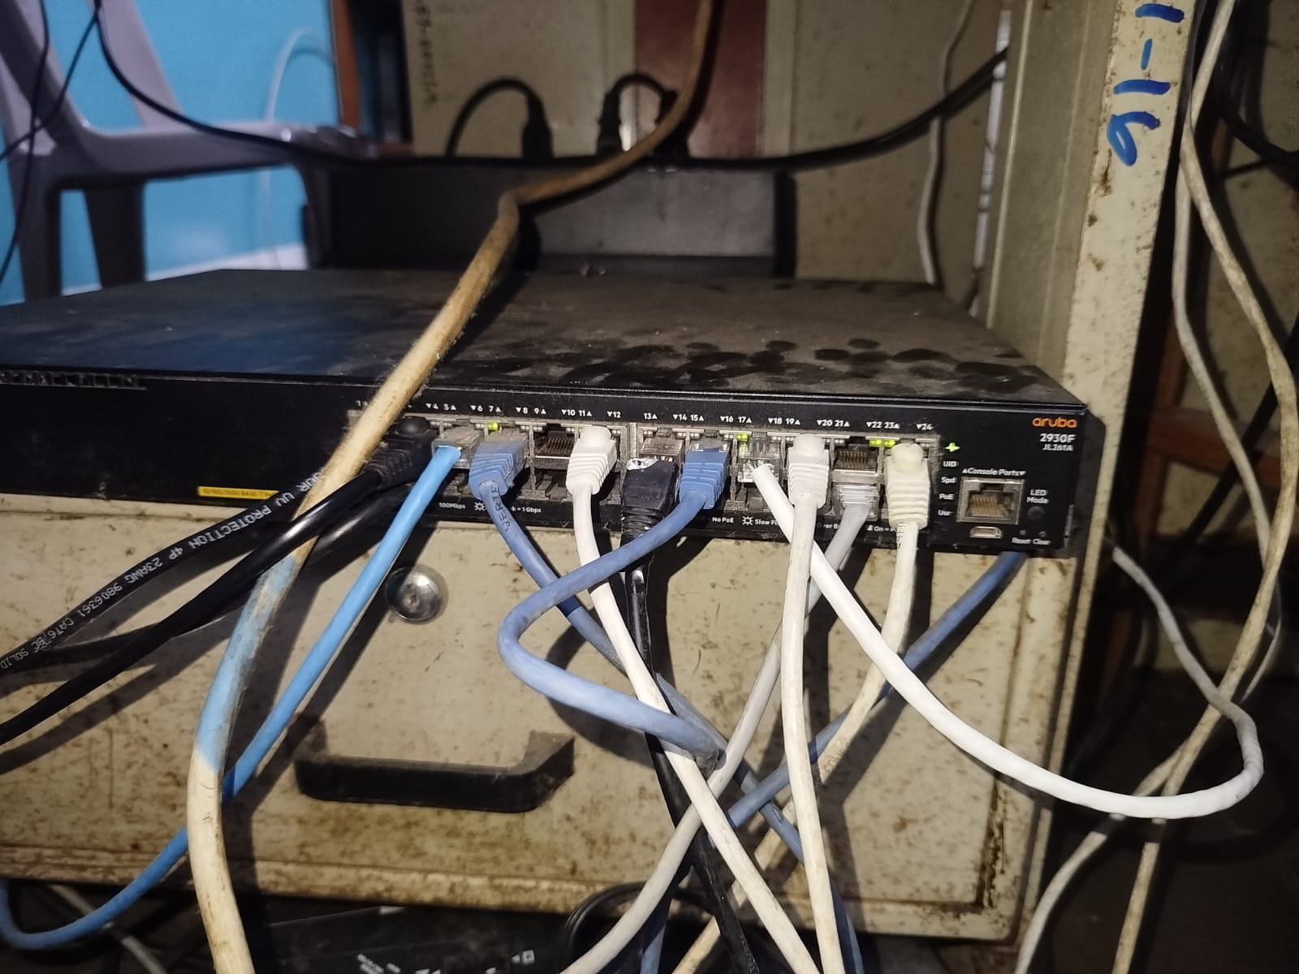

Acumulación excesiva de polvo sobre uno de los switches principales.

No cuentan con canaletas ni ningún tipo de protección del cableado
Prueba | Herramienta | Criterio de Aceptación | Riesgo si Fallo
Verificación de canaletas y protección de cableado | Inspección ocular certificada con registro fotográfico. Levantamiento de evidencias sobre el uso de grapas, cableado directo a los equipos y etiquetas de masking tape. | Cableado protegido en canaletas; ausencia de cables expuestos a tensión mecánica | Daño físico al cableado; interrupción de conectividad en áreas no protegidas
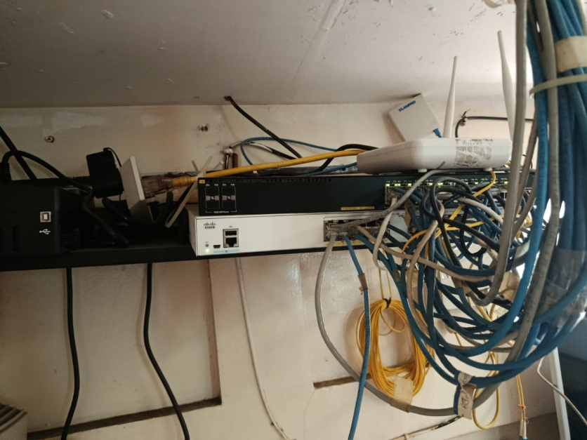
Prueba | Herramienta | Criterio de Aceptación | Riesgo si Fallo
Verificación de existencia de patch panels | Inspección visual en nodos de Dirección y Varios 1 | Presencia de patch panels para terminación mecánica del cableado horizontal | Tensión en puertos de switches; daño a conectores; dificultad para mantenimiento
El cableado no cuenta con patch panels
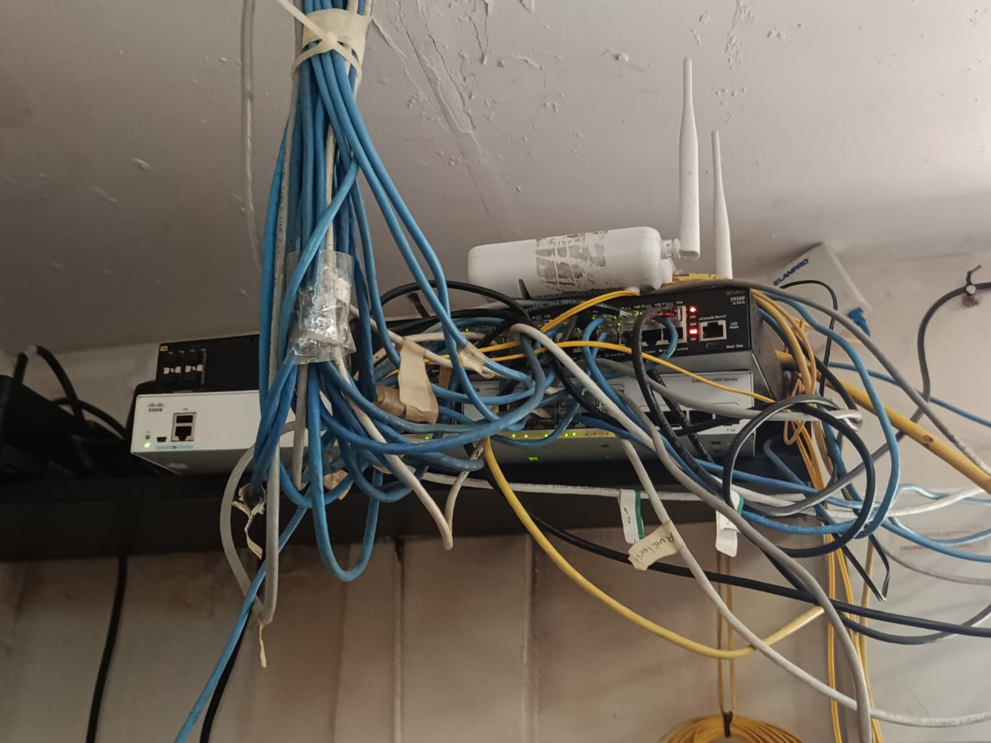

El cableado no cuenta con rosetas de pared
Prueba | Herramienta | Criterio de Aceptación | Riesgo si Fallo
Verificación de rosetas de pared | Inspección visual en áreas de trabajo | Presencia de rosetas o faceplates con jacks RJ45 hembra en cada punto de red | Conectores RJ45 expuestos a tensión y daño físico; fallos de conectividad
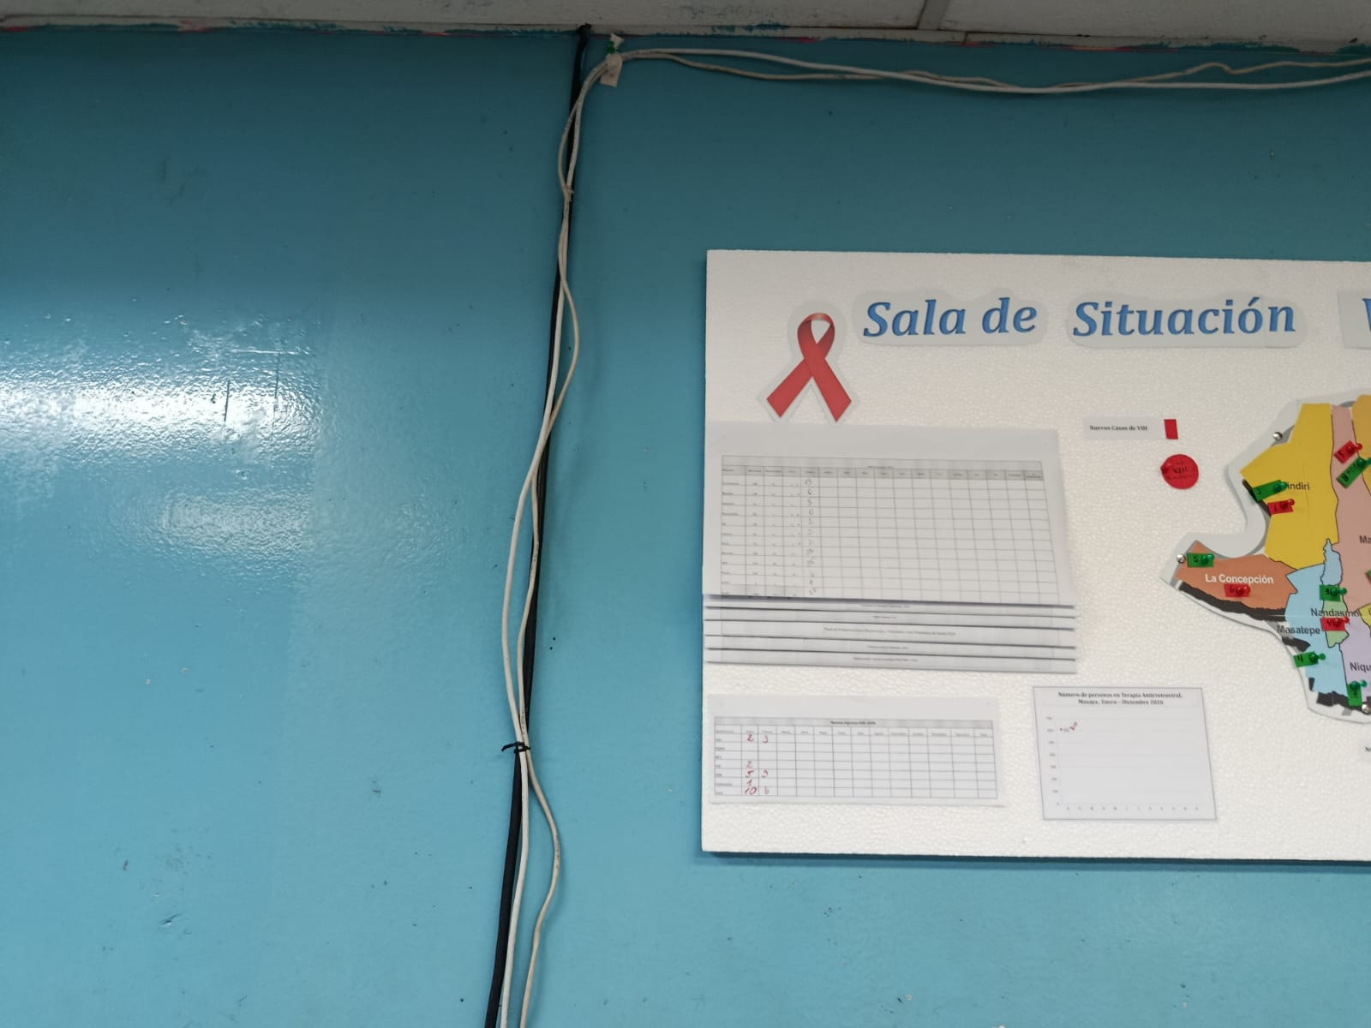

Los cables no cuentan con patch cords
Prueba | Herramienta | Criterio de Aceptación | Riesgo si Fallo
Verificación de patch cords | Inspección visual en áreas de trabajo | Uso de patch cords flexibles de fábrica entre roseta y equipo final | Uso de cable sólido horizontal para conexión final; rotura de conductores
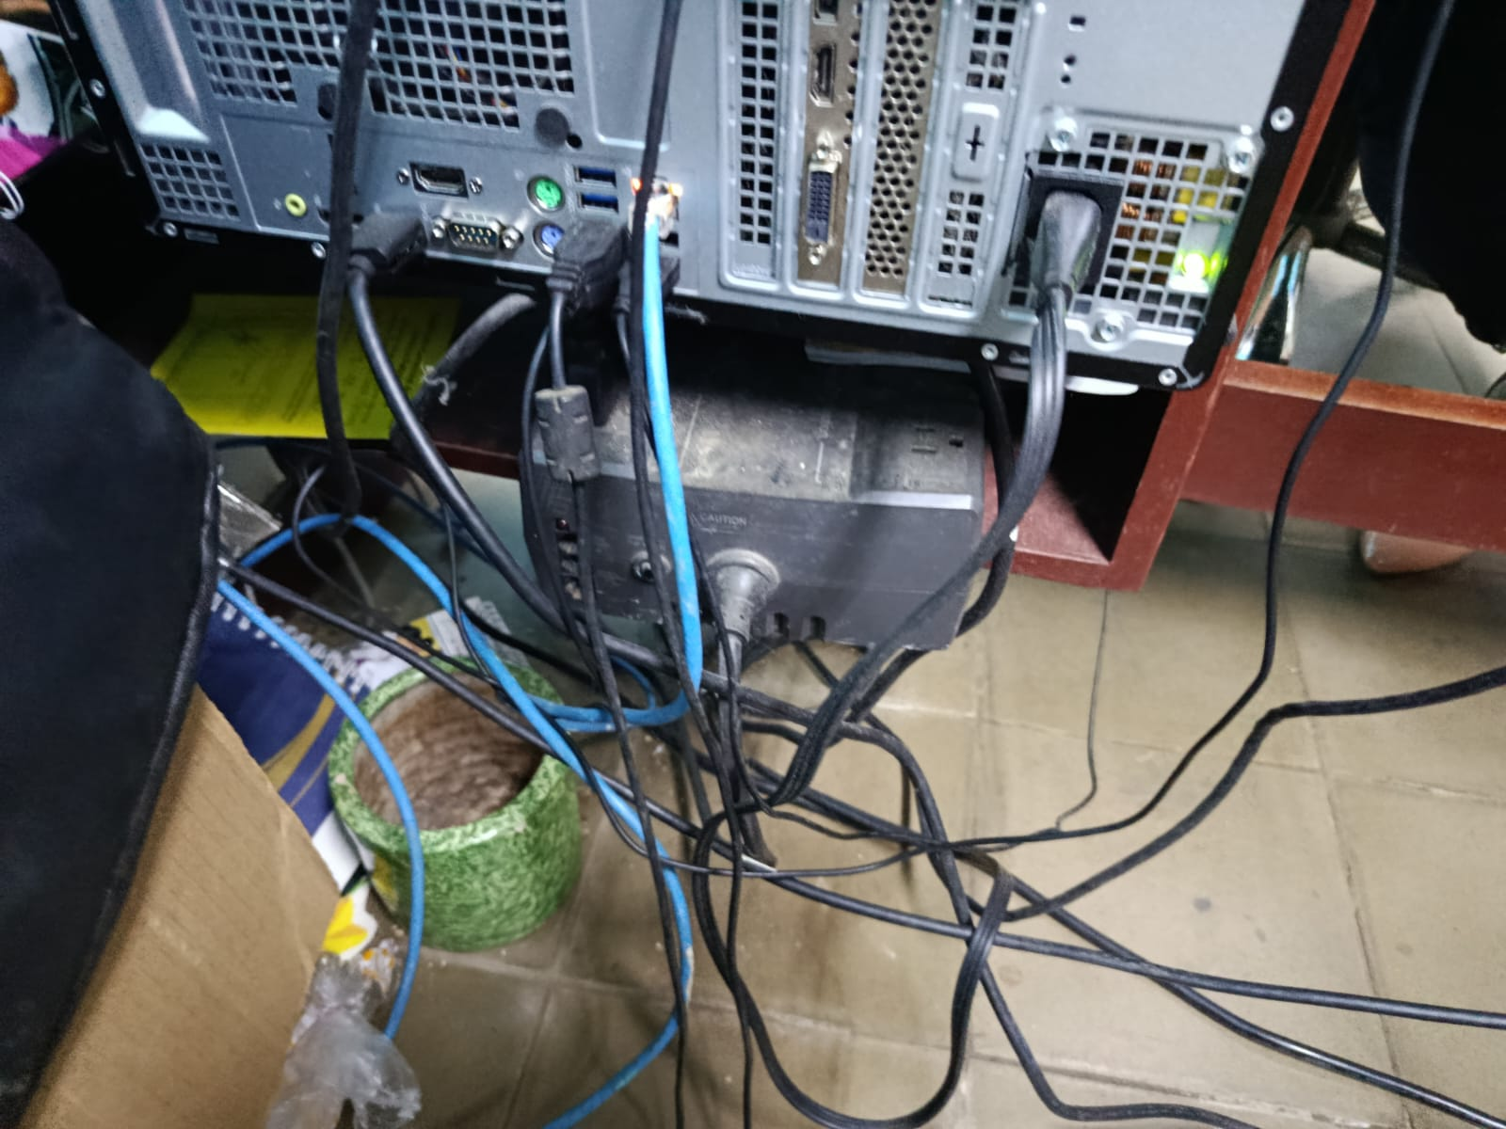

No existe un inventario formal de los activos de red
Prueba | Herramienta | Criterio de Aceptación | Riesgo si Fallo
Revisión de Inventario de Activos de Red | Análisis documental y conciliación física (Checklist). | Inventario actualizado que coincida 100% con los equipos físicos, incluyendo número de serie y ubicación. | Pérdida de activos, desconocimiento del ciclo de vida y dificultad para planificar renovaciones.
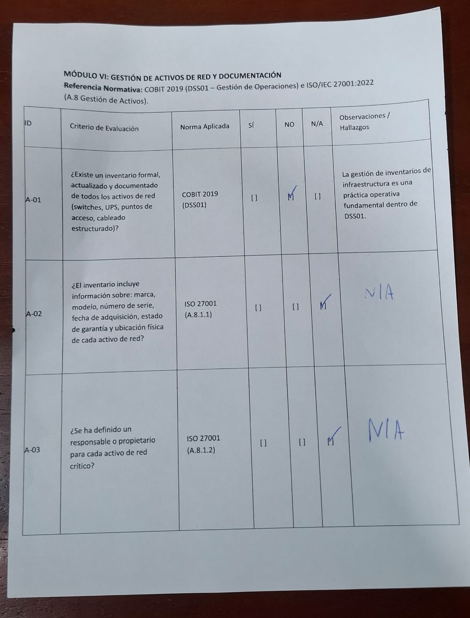

Prueba | Herramienta | Criterio de Aceptación | Riesgo si Fallo
Auditoría de Bitácora de Incidentes y Mantenimiento | Análisis documental y conciliación física (Checklist). | Existencia de registros históricos de fallos, soluciones aplicadas (causa raíz) y mantenimientos de UPS/Switches. | Imposibilidad de prevenir fallos recurrentes; soporte técnico puramente reactivo y deficiente.

No existe una bitácora donde se reporte los incidentes de red ni mantenimientos realizados
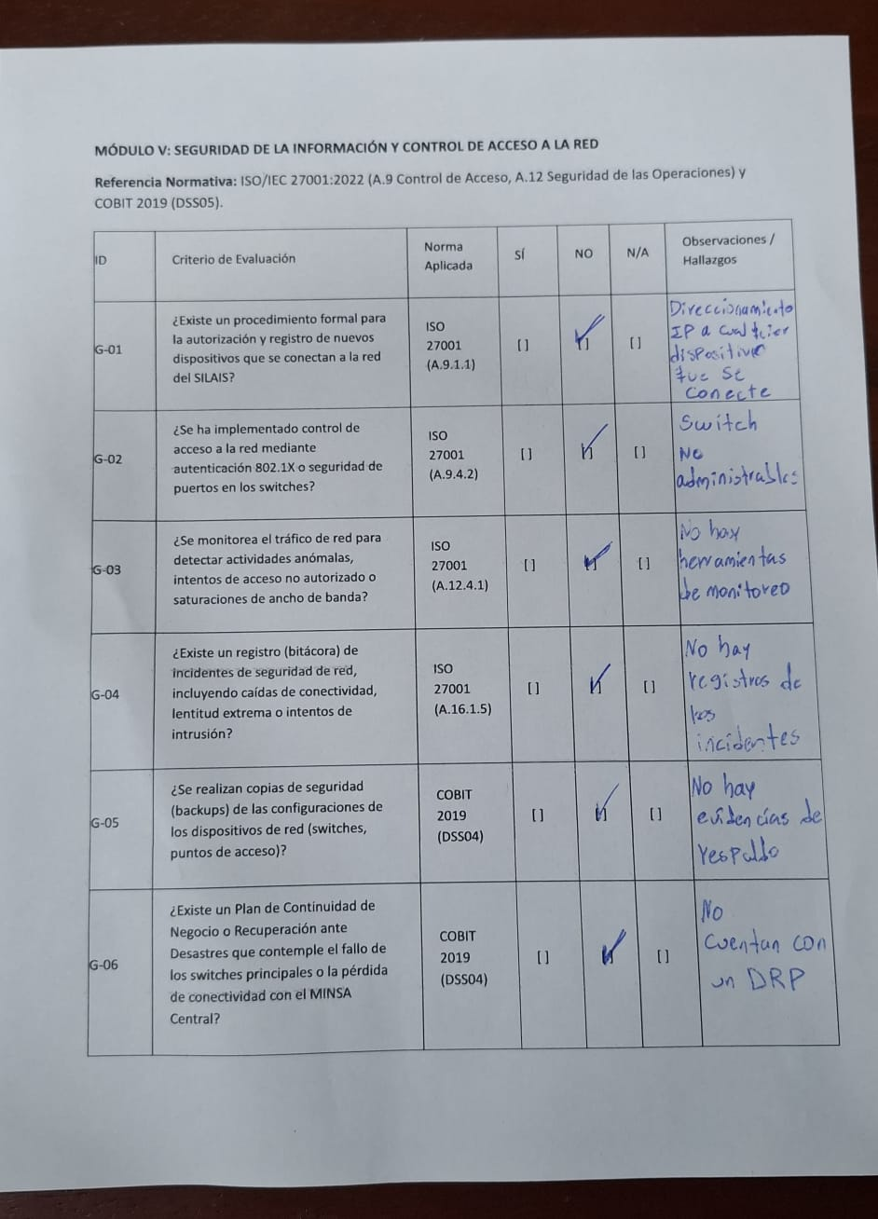

No cuentan con una Plan de recuperación ante desastres
Prueba | Herramienta | Criterio de Aceptación | Riesgo si Fallo
Verificación de infraestructura de contingencia (DRP) | Análisis documental y conciliación física (Checklist). | Existencia de un plan DRP documentado y presencia física de un switch de respaldo (repuesto en frío). | Tiempos de inactividad prolongados (días) en caso de quemarse el switch principal.


No cuentan con copias de seguridad de las configuraciones de los dispositivos de red
Prueba | Herramienta | Criterio de Aceptación | Riesgo si Fallo
Verificación de copias de seguridad de configuraciones | Análisis documental y conciliación física (Checklist). | Existencia de archivos de configuración actualizados almacenados en un medio seguro fuera del equipo. | Imposibilidad de restablecer rápidamente la red tras el reemplazo de un router o AP dañado.


